调整RM11

0014开始 欠压

0015 过压

0016 临界

调整W12（RE）

0017 过压

0018 较好看过压（调电阻比17大）

0019 临界

0020 欠压

调整W11 Vcc

4.1V 0021 过压

10.5V 0023 临界

12V 0022 欠压

RE调整到最大 0024

0025 RE较小 VBB小 但信号幅度大

改变vpp 较小时不会出现三区乱工作然后较大就不会出现这种情况

 VIM，VBB影响

0026 1.4VPP导通角很小

0027 2.5VPP好看 复用之前

Vin = 2Vpp

0027 VBB=0

0028 VBB=0.5V

0029 VBB=-0.3V

 测量导通角

VPP=2.7V

VBB=0.4V

0030 测量T高频信号周期

0031 测量导通时间

此时计算效率需要的UCM太小而且不为正弦波 0032

9.7M

0035 测量T高频信号周期 322ns

0036 测量导通时间 112ns

VPP 1.12

VCC 4.2V

0037

0038

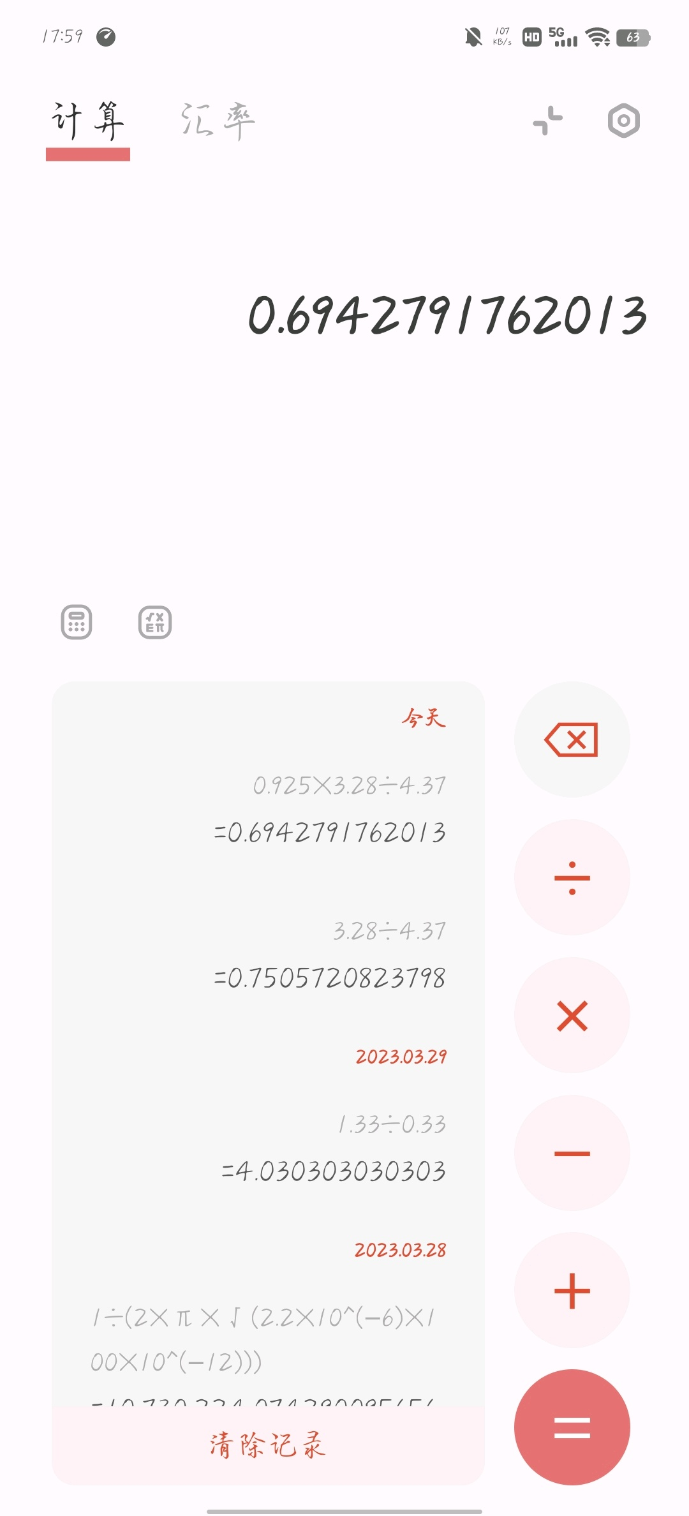

效率69.4